

Отчет по практической работе №12
Дисциплина: 1С

Выполнили:
студенты группы 2ИСП9-51
- Новиков Д. А.
- Паевский М. Д.

Москва, 2025
Тема: Практическое задание от заказчика
Задание:
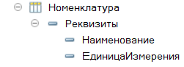
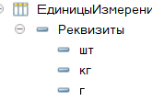
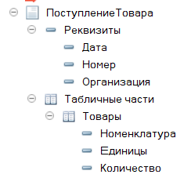
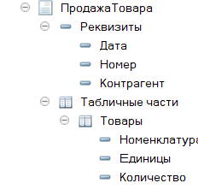
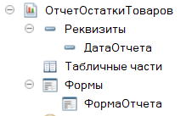
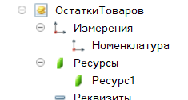
Вывод: Мы решили практическое задание, сделав конфигурацию по требованиям

